Standparker 4054 BR mit 4 Einstellplätzen einseitig

WSM - Walter Solbach Metallbau

Eigenschaften

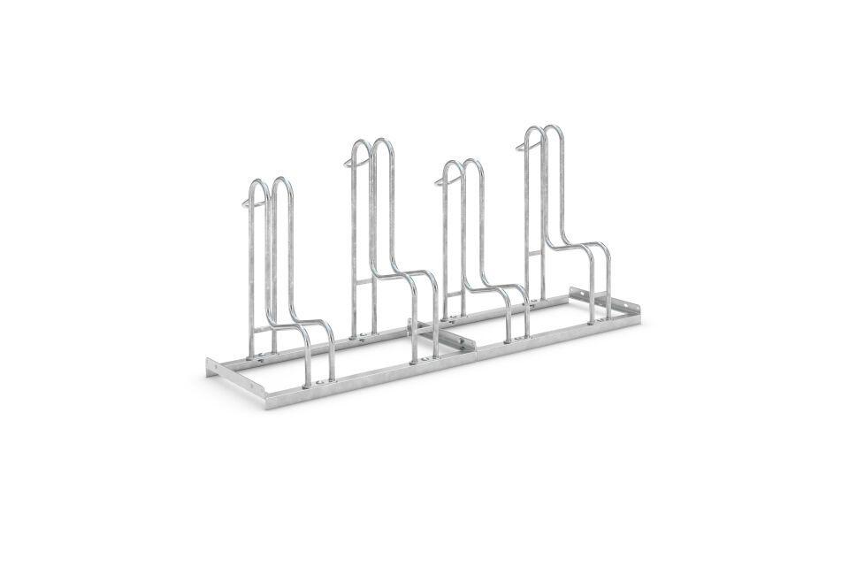

GTIN:

4250366515496

Farbton

metallfarben

Montageart

Freiaufstellung, Befestigung auf vorh. Fundamentrahmen

Oberfläche

feuerverzinkt

Werkstoff

Stahl

Breite (mm)

1.560,00

Höhe (mm)

720,00

Gewicht (kg)

21,20

Einparkart

Zum Einstellen

Einstellplätze

4

Seiten

Einseitig

Radabstand (mm)

390